组合结构图

概念
在 UML 模型中，组合结构图使用部件、端口和连接器来描述结构化类元的内部结构。结构化类元定义类元的实现，它可以包含类、组件或部署节点。可以使用组合结构图来显示类元的内部详细信息，还可以描述协同工作以执行包含类元行为的对象和角色。

类元的解释
ps：类元是模型中的离散概念，拥有身份、状态、行为和关系。有几种类元包括类、接口和数据类型。其他几种类元是行为概念、环境事物、执行结构的具体化。这些类元中包括用例、参与者、构件、节点和子系统。

包含:
类 模型系统中的概念 name
状态类 局限于某个给定状态的类 Name[S]
类元角色 在合作中局限于某个使用的类元 roleName
构件 系统的一个物理组成单元
数据类型 无身份得一组原始值的描述符 Name
接口 刻划行为特征的操作命名集 Iname
节点 计算资源
信号 对象间的异步通信 <<Signal>>
子系统 作为且有规范、实现和身份的单元的包 <<subsystem>>
用例 与外界代理交互中的实体行为说明

组合结构图类似于类图，但是它描述单个部件而不是整个类。必须显示类元的结构部分或者打开组合结构图，才能定义该类元的内部结构。然后，可以对表示某个包含类元所拥有实例的部件建模。可以添加连接器以便在关联关系或依赖关系中链接两个或更多个部件。

在组合结构图中，端口用于定义类元与其环境之间或者类元与其内部部件之间的交互点。可以使用端口来指定类元为它的环境提供的服务以及环境中需要的服务。

例图
如下图所示，一个组合结构图在图编辑器中显示为一个图框内具有包含类元的名称。该类元的组合部件及其通信连接显示在该图框中。

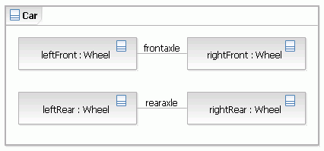
该图中的示例说明了组合结构图如何标识包含类元 Car。图框中显示了包含类元的四个内部组合部件，这四个部件表示一辆汽车的四个车轮，类型为 Wheel。 通信链路使用名为 frontaxle 和 rearaxle 的连接器分别将两个前轮和两个后轮连接起来。

每当从 Car 类元创建组合结构图时，就会创建 Wheel 类元的四个实例。这些部件归 Car 实例中的组合所有，而两个前轮和两个后轮都分别通过连接器连接起来。

基本元素
部件
在组合结构图中，部件是一个图元素，用来表示包含结构化类元所拥有的一组实例（一个或多个实例）。部件描述一个实例在类元中充当的角色。可以在类元的结构部分以及 UML 图（例如，组合结构图、类图、对象图、组件图、部署图和包图）中创建部件。
端口
在组合结构图中，端口用于定义类元实例与其环境之间或者类元行为与其内部部件之间的交互点。
连接件（结构化类元中的连接器）
在 UML 图中，连接器是用来表示模型中的关系的一条线。当对类元的内部结构建模时，可以使用连接器来指示一个部件或端口的两个或更多个实例之间的链接。连接器定义已绑定至同一结构化类元中的角色的对象或实例之间的关系，它还标识这些角色之间的通信。该产品会自动指定要创建的连接器的种类。

定时图

概念
1，定时图采用一种带数字刻度的时间轴来精确地描述消息的顺序，而不是像顺序图那样只是指定消息的相对顺序，而且它还允许可视化地表示每条生命线的状态变化，当需要对实时事件进行建模时，定时图可以很好地满足要求。

2，定时图的焦点集中于生命线内部以及它们之间沿着时间轴的条件变化。

3，定时图可以把状态发生变化的时刻以及各个状态所持续的时间具体地表示出来。如果把多个对象放在一个定时图中，还可以把它们之间发送和接收消息的时刻表示出来。在这方面，定时图与其他几种交互图相比具有独到的优势。

4，定时图来自于电子工程领域，在需要明确定时约束一些事件时可以使用它们。

例图
1，描述状态的变化
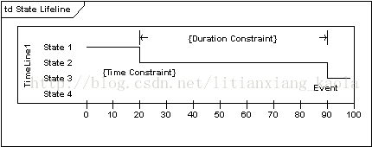
2，描述值的变化
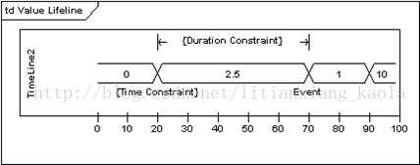

绘制技巧
1，定时图用于表示不同对象上状态改变之间的定时约束，如果需要对交互时间进行控制可使用定时图。

2，对于那些时间指标要求很高或者时序关系复杂而又敏感的系统（例如嵌入式实时系统和通信领域的某些系统）而言，定时图是一种有力的描述手段。

3，在大部分应用系统的建模中，一般不需要用定时图来描述对象的行为以及它们之间的交互，但是可能需要用它描述系统中某些局部对象的交互情况。

交互概览图

概念
1，交互概览图是交互图与活动图的混合物，可以把交互概览图理解为细化的活动图，在其中的活动都通过一些小型的顺序图来表示；也可以将其理解为利用标明控制流的活动图分解过的顺序图。

2，交互概览图用于将一些零散的顺序图组织在一起，它采用了活动图的构造方式，利用了活动图的各种控制节点，并把活动图的每个活动结点替换为一个交互或者交互使用。每个交互或者交互使用都使用一个顺序图表示。

绘制步骤
1，选择策略（对工作流建模或对操作建模）

2，理清主线（绘制活动图）

3，表述细节（用顺序图来表述详细细节）

绘制技巧
1，在交互概览图中，使用活动图描述主线，使用顺序图描述细节。

2，交互概览图包含顺序图的表示法及活动图的判断和分支表示法。

3，交互概览图试图将活动图中活动结点之间的控制流机制和顺序图中的生命线间的消息序列混合在一起，很多人认为并没有加入多少新特性。因此，一般情况下很少绘制交互概览图。

4，不要盲目地使用交互概览图，对于规模稍大的场景，它并不是一个很好的选择，它将使模型的可读性大大降低，且不便于文档化。

例图
使用交互概览图描述从“登录”到“借书”的流程
